Sprzedając auto, pozbędziesz się odszkodowania?
Kierowca może stwierdzić, że sprzedaż uszkodzonego pojazdu jest lepszym pomysłem niż jego naprawa. Dlaczego taki wybór może powodować kłopoty z odszkodowaniem?

Szkoda komunikacyjna nie wyklucza oczywiście możliwości zbycia uszkodzonego pojazdu bez jego wcześniejszej naprawy. Niektórzy poszkodowani kierowcy przekonali się już jednak, że ten wariant może prowadzić do wieloletniego sporu z ubezpieczycielem.
Na całe szczęście Sąd Najwyższy konsekwentnie staje po stronie poszkodowanych właścicieli samochodów i motocykli. Eksperci porównywarki Ubea.pl wyjaśniają, jak według najważniejszego polskiego sądu powinno być ustalane odszkodowanie, jeśli pojazd został sprzedany przed naprawą.

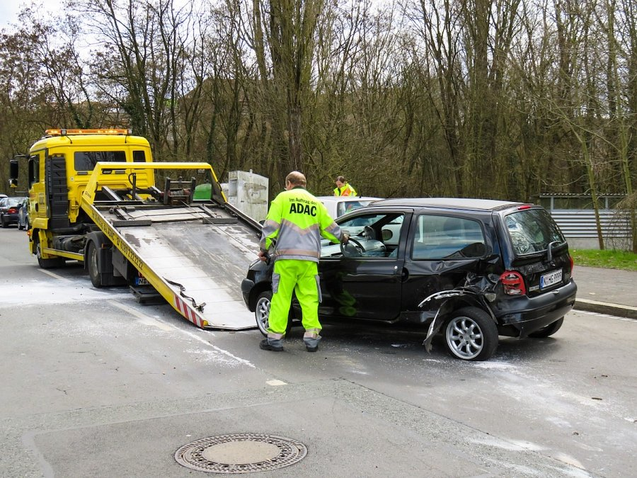

Sprzedaż auta nie powinna mieć wpływu na odszkodowanie z OC

Przyglądając się tematowi odszkodowania po sprzedaży auta, na pewno warto zwrócić uwagę na wyrok Sądu Najwyższego z 3.04.2019 r. (sygn. akt II CSK 100/18).
„Ze względu na problemy z wyegzekwowaniem kosztów naprawy na poziomie przekraczającym aż 58 000 zł właściciel BMW sprzedał swoje auto w stanie częściowo uszkodzonym i postanowił dochodzić sprawiedliwości przed sądem” - wyjaśnia Andrzej Prajsnar, ekspert porównywarki ubezpieczeniowej Ubea.pl.
Wyroki sądu rejonowego i okręgowego nie były jednak zadowalające dla właściciela BMW. Odwołał się więc on do Sądu Najwyższego, który nie zgodził się z uzasadnieniami wyroków wydanych w niższych instancjach. Orzeczenie sądu okręgowego zostało uchylone.
Sądy niższych instancji stwierdziły, że w badanej sytuacji odszkodowanie powinno zależeć od różnicy wartości samochodu przed szkodą oraz ceny sprzedaży auta po wypadku (z uwzględnieniem ewentualnych napraw wykonanych na własny koszt). Sędziów Sądu Najwyższego nie przekonały jednak argumenty mówiące o tym, że poszkodowany nie może domagać się odszkodowania w wysokości kosztów naprawy, których już nigdy nie poniesie - tłumaczy Paweł Kuczyński, prezes Ubea.pl.
Sąd Najwyższy podkreślił, że na powstanie roszczenia związanego z kosztami naprawy nie wpływa późniejsze zbycie uszkodzonego pojazdu.
To nie pierwsze orzeczenie Sądu Najwyższego na korzyść kierowców. Inne opisujemy w artykule na Ubea.pl poruszającym temat odszkodowania z OC po sprzedaży samochodu.

Ile trzeba czekać na korzystny wyrok sądu?

Tego typu sytuacje udowadniają, że orzecznictwo sądów niższych instancji dotyczące świadczeń z OC nadal odbiega niekiedy od stanowiska prezentowanego przez Sąd Najwyższy. Powinno to być zachętą dla poszkodowanych do składania skarg kasacyjnych w przypadku roszczeń o większej wartości.
Należy jednak pamiętać, że na ewentualny korzystny wyrok trzeba będzie czasem nieco poczekać. Dla przykładu szkoda poniesiona przez właściciela BMW miała miejsce w październiku 2012 r. Wyrok SN zapadł w kwietniu 2019 r.
„Trzeba też pamiętać, że samo przekazanie opisywanej sprawy do ponownego rozpatrzenia przez sąd okręgowy wcale nie zakończyło sporu o wysokość odszkodowania z OC” - zwraca uwagę Paweł Kuczyński, prezes Ubea.pl.
Walka sądowa jest zadaniem dla wytrwałych. Warto się zatem poważnie zastanowić, zanim zdecydujemy się sprzedać uszkodzony samochód przed otrzymaniem odszkodowania.

